LITURGI GEREJA TORAJA

**t fr • rTPreia** Toraja di Jemaat Elim Rantepao, Studi tentang Dampak Perubahan Liturgi J

JClasis Rantepao

DYcoV.I i i-i^oinh dari ’

skrjpsi



I P e K P U 3 T A K A A iN

5. Tflf -ffCJ ACAVAA

K..X.A rw: iosam

KT&i:#} i lb-M> -//

No. Izsdiik ; &tf6>2fer

&>-‘X!as

Ter imo dari i ^

Diajukan Kepada Sekolah Tinggi Agama untuk Memenubi Persyaratan Akademik <

rr''«i/vn; l^rk^n

Kristen Negeri (STAKN) Toraja Guna Memperoleh Gelar Sarjana

(S.Th)

Oleh:

Erma Oktaviani Ratu  
20133616  
Teologi Kristen

SEKOLAH TINGGI AGAMA

KRISTEN NEGERI (STAKN) TORAJA

2018

|  |  |
| --- | --- |
| Judul Skripsi | : Liturgi Gereja Toraja |
| Sub Judul | : Studi tentang Dampak Perubahan Liturgi Gereja Toraja di |
|  | Jemaat Elim Rantepao, Klasis Rantepao. |
| Di ajukan oleh |  |
| Nam a | : Erma Oktaviani Ratu |
| Nirm | :20133616 |
| Jurusan | : Teologi Kristen |

Setelah diperiksa dan diteliti ulang, maka skripsi ini memenuhi syarat untuk dipertanggungjawabkan di depan dewan penguji skripsi pada jurusan teologi Sekolah Tinggi Agama Kristen Negeri (STAKN) Toraja.

Mengkendek, 2018

Pembimbing I

**MagsakrMTfh**



Pembimbing II

dt. Svukur

005011004



**Pdt. Sufri ^di Mei Suhendra. M.Th**

Judul Skripsi : LITURGI GEREJA TORAJA

Studi Tentang Dampak Perubahan Liturgi Gereja Toraja di Jemaat Elim Rantepao, Klasis Rantepao

Judul Skripsi

Naina Nirm Jurusan

Dosen Pembimbing

Erma Oktaviani Ratu

20133616 Teologi Kristen

1. Pdt. Syukur Matasak, M.Th : 2. Pdt. Sufriadi Mei Suhendra, M.Th Telah dipertanggungjawabkan di hadapan dosen penguji dalam proses ujian skripsi Stratum Satu (SI)jurusan Teologi Kristen, diyudisium pada tanggal 2 Agustus 2018 dengan predikat kelulusan MEMUASKAN

Mengkendek, 02 Agustus 2018

Dosen Penguji

Penguji II

Penguji I



Dr. Joni Taningku NIP. 196701242005011003

Dr. A.S. Tanggulungan, M.Si NIP. 1972205102005011004

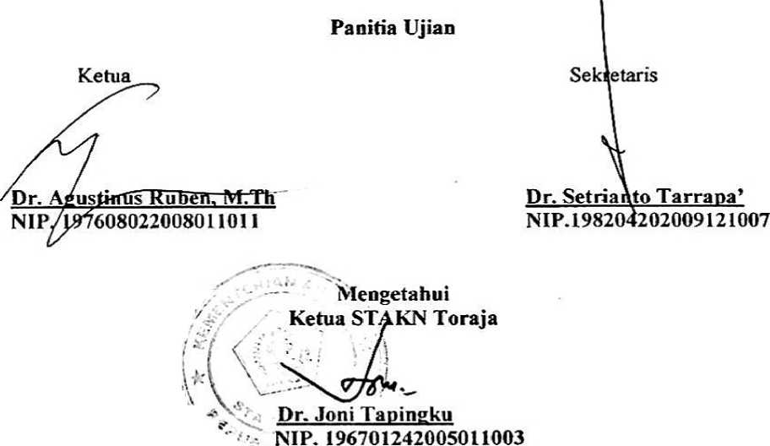

ABSTRAK

Erma Oktaviani Ratu (2018), menyusun skripsi denganjudul skripsi “Studi Tentang Dampak Perubahan Liturgi Gereja Toraja di Jemaat Elim Rantepao, Klasis Rantepao” yang diajukan kepada Sekoiah Tinggi Agama Kristen Negeri (STAKN) Toraja.

Penelitian ini bertujuan untuk mengetahui serta memahami dampak perubahan liturgi gereja toraja di Jemaat Elim, Rantepao Klasis Rantepao. Sedangkan Manfaatnya antara lain: Perlama, signifikarsi Akademis. Penulisan skripsi ini diharapkan dapat memberikan sumbangan pemikiran yang berharga bagi pengembangan ilmu teologi khususnya dalam bidang praktika di kampus Sekoiah Tinggi Agama Kristen Negeri (STAKN) Toraja, dan membangkitkan minat mahasiswa untuk memperoleh ilmu teologinya dalam bidang liturgika. Kedua, signifikansi praktis; dengan penulisan skripsi ini, akan sangat bermanfaat bagi penulis secara pribadi dan kepada para pembaca. Selain itu, hasil penelitian studi ini dapat memberikan sumbangan pemikiran bagi warga jemaat serta membawa pengaruh yang positif dalam membangun dan menumbuh kembangkan dampak perubahan liturgi.

Penelitian ini merupakan sebuah penulisan lapangan yang bersifat deskriptif yaitu penyajian data yang sesuai dengan fakta atau kenyataan yang ada dilapangan dengan suatu analisis individual metode kualitatif, atau dengan cara wawancara, dan observasi. Hasil wawancara, observasi mengenai dampak perubahan liturgi gereja toraja di Jemaat Elim Rantepao, Klasis Rantepao sangat berdampak dan direspon baik oleh Jemaat Elim Rantepao.

Penelitian ini dimaksudkan untuk mengetahui bagaimana dampak perubahan liturgi di Jemaat Elim Rantepao, Klasis Rantepao. Oleh karena itu perlu dilakukan observasi dan wawancara kepada anggota jemaat apakah dampak dari perubahan liturgi saat ini benar-benar sudah dirasakan oleh anggota jemaat.